مراحل ثبت نام اینترنتی و نحوه تکمیل مدارک فیزیکی به دانشکده مربوطه

- ورود به سامانه از لینکhttps://amozesh.tabrizu.ac.ir
2- انتخاب قسمت ثبت نام دانشجویان جدید الورود

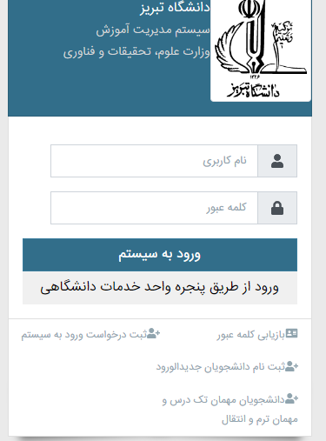
3-وارد کردن کدملی و شماره داوطلبی کنکور

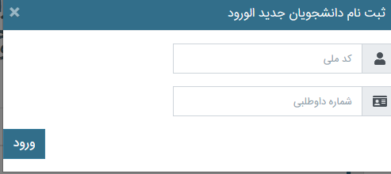
4-بعد از ورود به پروفایل مراحل زیر را به ترتیب تکمیل نمایید.

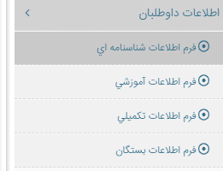

مدراک لازم جهت اسکن و آپلود در سامانه ثبت نام اینترنتی که از قبل باید توسط دانشجو آماده گردد به شرح زیر می باشد:

- اسکن کارت ملی (پشت و رو)
- اسکن تمام صفحات شناسنامه
- اسکن مدارک تحصیلی قبلی
- اسکن مدرک نظام وظیفه (کارت پایان خدمت یا معافیت)
- اسکن فرمهای تکمیل شده در صورت لزوم

مدراک لازم جهت تحویل فیزیکی به دانشکده ها

- اصل مدارک تحصیلی قبلی
- تکمیل پرسشنامه دانشجویی جهت دریافت کارت دانشجویی از لینک https://card.tabrizu.ac.ir و تحویل پرینت پرسشنامه به دانشکده
- ارائه اصل کارت ملی و شناسنامه جهت رویت
- تحویل اصل فرمهای تکمیل شده در صورت لزوم
- عکس تمام رخ 4*3 تهیه شده در سال جاری ( به تعداد مورد نیاز)
- مدرک نظام وظیفه

